２９．付着散布種子の採集と観察 ………………
目 的
生物の多様性について、植物の繁殖戦略の１つである種子散布方法の多様性を考えるとともに、付着散布種子の採集・観察を行い、採集場所の様子から植物の種子の環境への適応について考えよう。
予備考察
植物の種子散布方法にはどんなものがあるか、思いつく限りあげてみよう。
準 備
登下校時に草むらを歩き、付着散布種子を採集してくる。

方 法
- 採集した付着散布種子をラップにつつんで貼り付け、採集場所の環境を記入する。
- インターネットで「生物多様性情報システム」のホームページの「身近な生き物調査」を調べると、”ひっつきむし”というタイトルで情報が掲載されているので、それを見て同定する。
- 採集した種子のひっつき部位と内部構造を観察し，スケッチする。

観察・同定(1)
はりつけ  同定結果 | ひっつき部位  内部構造スケッチ | 採集場所の環境
観察・同定(2)
はりつけ  同定結果 | ひっつき部位  内部構造スケッチ | 採集場所の環境
生物多様性情報システム～身近な生き物調査95－97 http://www.biodic.go.jp/kiso/kn/kn_frm.html より
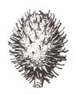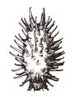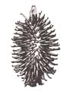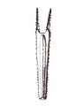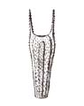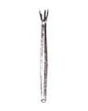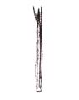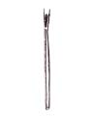
ｵﾅﾓﾐ ｵｵｵﾅﾓﾐ ｲｶﾞｵﾅﾓﾐ ﾀｳｺｷﾞ ｱﾒﾘｶｾﾝﾀﾞﾝｸﾞｻ ｾﾝﾀﾞﾝｸﾞｻ ｺｾﾝﾀﾞﾝｸﾞｻ ｺﾊﾞﾉｾﾝﾀﾞﾝｸﾞｻ
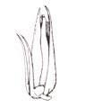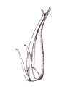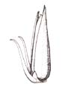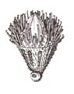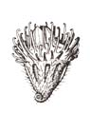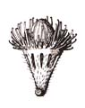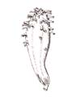
ﾋﾅﾀｲﾉｺﾂﾞﾁ ﾋｶｹﾞｲﾉｺﾂﾞﾁ ﾔﾅｷﾞｲﾉｺﾂﾞﾁ ｷﾝﾐｽﾞﾋｷ ﾋﾒｷﾝﾐｽﾞﾋｷ ﾁｮｳｾﾝﾐｽﾞﾋｷ ﾉﾌﾞｷ ｳﾏﾉﾐﾂﾊﾞ
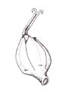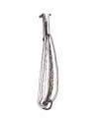
ﾐｽﾞﾋｷ ﾊｴﾄﾞｸｿｳ
考 察
- 採集した付着散布種子について、国内での分布と生育環境をインターネットで調べてみよう。
- いくつかのひっつきむしのひっつき方を比較してみよう。
- 同族の植物で帰化植物と在来種について調べてみよう。

感想・疑問
月 日  （ ） 限 | 共同  実験者 |  | 自己評価 大変 やや 中立 やや 大変
月 日  （ ） 限 | 共同  実験者 |  | 興味関心のある 実験であった  実験の方法は よく理解できた  自主的によく 取り組めた  植物の繁殖戦略が よくわかった | 実験でなかった  理解できなかった  取り組めなかった  わからなかった
年 組 番 氏名 |  |  |  | 実験でなかった  理解できなかった  取り組めなかった  わからなかった

